Міністерство освіти і науки України

Національний університет «Львівська політехніка»

Кафедра «Електронних обчислювальних машин»



Звіт

з лабораторної роботи № 2

з дисципліни: «Кросплатформенні засоби програмування»

на тему: «Дослідження базових конструкцій мови Java»

**Виконав:**

студент групи КІ-35.

Семенець О.М.

**Прийняв:**

доцент кафедри ЕОМ

Іванов Ю. С.

**Львів – 2022**

**Мета роботи:** ознайомитися з базовими конструкціями мови Java та оволодіти навиками написання й автоматичного документування простих консольних програм мовою Java.

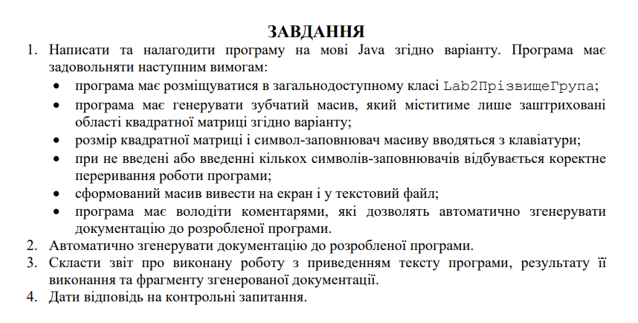

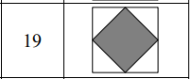Згідно 19 варіанту:

**Текст програми**

**import** java.io.*;

**import** java.util.*;

/**

* Клас Lab2SemenetsOlegKI35 реалізує приклад програми до лабораторної роботи №2

*

* **@author** Semenets Oleg

* **@version** 1.0

* **@since** version 1.0

*

*/

public class Lab2SemenetsOlegKI35 {

/**

* Статичний метод main є точкою входу в програму

*

* **@param** args

*

* **@throws** FileNotFoundException

*

*/

public **static** void main(String[] args) throws FileNotFoundException {

int rows;

char[][] arr;

String fill_matrix;

Scanner in = new Scanner(System.***in***);

File dataFile = new File("MyFile.txt");

PrintWriter fout = new PrintWriter(dataFile);

System.***out***.print("Enter the size of matrix: ");

rows = in.nextInt();

in.nextLine();

arr = new char[rows][];

for (int i = 0; i < rows / 2; i++)

{

arr[i] = new char[rows / 2 + 1 + i];

}

int k = 0;

for (int i = rows / 2; i < rows; i++)

{

arr[i] = new char[rows - k];

k++;

}

System.***out***.print("Enter the symbol which you want to fill the matrix: ");

fill_matrix = in.nextLine();

in.close();

exit: if (fill_matrix.length() == 0)

{

System.***out***.print("\nERROR, you did not enter the symbol");

break exit;

} else if (fill_matrix.length() > 1)

{

System.***out***.print("\nToo many symbols");

break exit;

} else {

for (int i = 0; i < rows / 2; i++)

{

for (int j = 0; j < rows / 2 + 1 + i; j++)

{

arr[i][j] = fill_matrix.charAt(0);

}

}

for (int i = rows / 2, w = 0; i < rows; i++, w++)

{

for (int j = 0; j < rows - w; j++)

{

arr[i][j] = fill_matrix.charAt(0);

}

}

for (int i = 0; i < rows / 2; i++)

{

for (int j = (rows % 2 == 0 ? rows / 2 - 2 - i : rows / 2 - 1 - i); j > -1; j--)

{

arr[i][j] = ' ';

}

System.***out***.println(arr[i]);

fout.println(arr[i]);

}

for (int i = rows / 2, b = 0; i < rows; i++, b++)

{

for (int j = 0; j < b; j++)

{

arr[i][j] = ' ';

}

System.***out***.println(arr[i]);

fout.println(arr[i]);

}

fout.flush();

fout.close();

}

}

}

**Результат роботи програми**

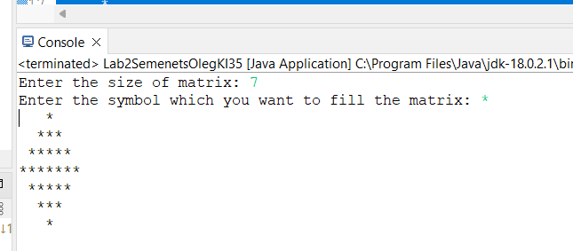

**Вивід в файл**

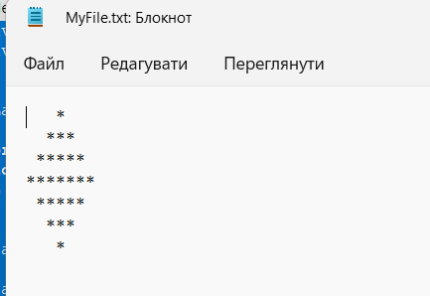

**Відповіді на контрольні запитання**

1. **Які дескриптори використовуються при коментуванні класів?**

/** text @ … */

1. **Які дескриптори використовуються при коментуванні методів?**

До методів застосовуються коментарі такі ж, як і до класів(зап. 1)

1. **Як автоматично згенерувати документацію?**

Для генерування документації по пакету слід ввести в консолі ОС Windows: javadoc –d каталог_doc ім’я_пакету Опція –d каталог_doc задає каталог, де слід розмістити згенеровану документація до пакету.

1. **Які прості типи даних підтримує Java?**

Double, int, char, float, byte, short, Boolean, long.

1. **Як оголосити змінну-масив?**

int array[] = new int[size];

double array[][] = new double[size][size];

1. **Які керуючі конструкції підтримує Java?**

цикл for та for в стилі foreach, перевірка умови оператор if else if, оператори переривання break та continue.

1. **В чому різниця між різними варіантами оператора for?**

for (ініціалізація лічильника; логічна умова; модифікація лічильника) оператори)

Робота оператора циклу for в стилі С/С++ починається з виконання операторів поля ініціалізації лічильника, після чого відбувається перевірка логічної умови, виконання операторів тіла циклу та модифікація лічильника. Після першої ітерації, поки логічний вираз є істинним, циклічно послідовно виконуються лише операції перевірки умови, тіла циклу та модифікації лічильника. Область видимості змінних, що оголошені в полі ініціалізації лічильника та час їх життя обмежені тілом циклу for.

Оператор циклу for з синтаксисом foreach дозволяє послідовно перебирати всі елементи набору даних без застосування лічильника. Таким набором даних може бути будь-який клас, що реалізує інтерфейс Iterable, або масив. Оператор циклу for з синтаксисом foreach має наступний вигляд:

for (змінна : набір даних)

оператори

При опрацюванні циклу змінній послідовно присвоюється кожен елемент набору даних (наприклад, елемент масиву) після чого виконується оператор.

1. **Як здійснити ввід з консолі?**

Для введення інформації з консолі необхідно створити об’єкт класу Scanner і зв’язати його з стандартним потоком вводу System.in.

1. **Як здійснити ввід з текстового файлу?**

Популярним механізмом виводу на консоль є використання методу print об’єкту out з пакету System, який виводить переданий через параметр текстовий рядок на екран.

1. **Як здійснити запис у текстовий файл?**

Для введення інформації з файлу необхідно підключити пакет java.io та створити об’єкт класу Scanner з об’єкту File: Scanner fin = new Scanner(File("MyFile.txt"));

**Висновок***:* написано програму виведення зубчатого масиву, освоєно створення документації у тому числі автоматичної.